清城区“1·2”一般道路交通安全事故

调查报告

2021年1月2日14时30分，位于洲心街辖区内的东方天城路口处，一辆粤R75121号重型自卸货车与一辆粤RHV396号二轮女装摩托车发生碰撞，事故造成粤RHV396号二轮女装摩托车驾驶员受伤，后座乘客死亡。

依据《安全生产法》和《生产安全事故报告和调查处理条例》（国务院令第493号）等有关法律法规规定，清城区人民政府于1月4日成立了由区应急管理局、清城公安分局、区交通运输局、区人力资源社会保障局、区总工会、区交警大队、洲心街道办事处等有关单位组成清城区“1·2”一般道路交通安全事故调查组，开展事故调查工作。

事故调查组按照“四不放过”和“科学严谨、依法依规、实事求是、注重实效”的原则，通过现场勘验、调查取证等方式，查明了事故发生的经过、原因、人员伤亡和直接经济损失情况，认定了事故性质和责任，提出了对有关责任人和责任单位的处理建议，并针对事故原因及暴露出的突出问题，提出了事故防范措施建议。现将调查情况报告如下：

一、基本情况

（一）涉事相关人员

1、粤R75121重型自卸货车驾驶人：吴某龙，男，汉族，1991年3月10日出生，身份证号码：******************，户籍地：广东省罗定市太平镇******************，现住址：广东省清远市清城区************，持有“B2”类机动车驾驶证，有效期至2028年7月6日，发证机关：广东省云浮市公安局交通警察支队。道路运输从业资格证证号：445381199********9；从业资格证类别：货运驾驶员；发证机关：茂名市交通运输局；有效期至2024年07月19日。

经现场酒精呼气测试，事故发生时吴超龙无酒驾行为。

2、粤RHV396号二轮摩托车驾驶人：赖某彩，女，汉族，1978年3月16日出生，身份证号码：******************，户籍地：广东省清远市清城区******************，持有“E”类机动车驾驶证，有效期至2028年11月13日，发证机关：广东省清远市公安局交通警察支队，其本人在事故中受伤住院。

3、刘某丹，女，汉族，2002年10月24日出生，身份证号码：******************，户籍地：广东省清远市清城区************，其本人在事故中死亡。

（二）事故车辆情况

1**、**粤R75121号重型自卸货车,厂牌型号：红岩牌CQ3316HTVG276LA，发动机号：20H00372821，车架号：LZFF31R62LD056529，行驶证编号：441800872993，注册日期：2020年12月29日；检验有效期至：2021年12月。车辆登记所有人：清远市盛泰运输有限公司；住址：清远市清城区横荷佛祖龙冲村陈杏飞楼一楼商铺。使用性质：货运；保险公司：中国人民财产保险股份有限公司清远市分公司，交通强制保险有效期至2021年12月08日，交强险单号PDZA202044180000124911；商业保险有效期至2021年12月10日，商业险单号：PDAA202044180000090056。

2、粤RHV396号二轮摩托车,厂牌型号：铃木牌UM1257，发动机号：EBG21505。车辆登记所有人：刘某洪，住址：广东省清远市************。使用性质：非营运。注册日期：2012年10月30日。

（三）事发道路环境及现场情况

事故现场位于清远市清城区清远大道东方天城路口，路面为沥青路面，路口设有交通警示标识、标志、标线。清远大道为东西走向，双向六车道，道路中间设有中心绿化隔离设施，路面有清晰的道路行驶方向指示标志，100米处装有公安视频监控，处于工作状态。事故发生时为晴天，视线良好。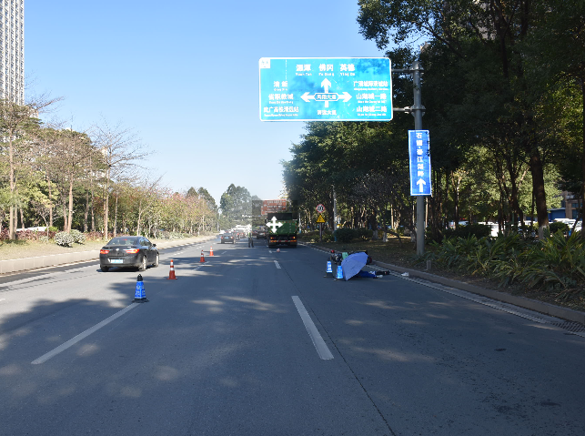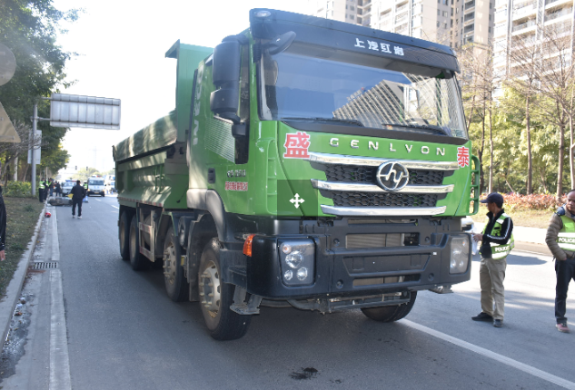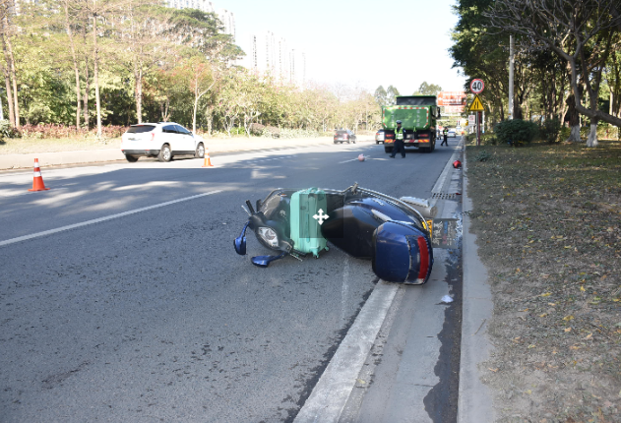

事故发生后，清城区交警大队委托广东达康司法鉴定所对涉事车辆和摩托车进行了技术鉴定，鉴定意见为：粤R75121号重型自卸货车制动系、转向系、行驶系、灯光信号装置符合《机动车运行安全技术条件》（GB7258-2017）相关技术要求（合格）。

粤RHV号普通二轮摩托车制动系、转向系、行驶系、灯光信号装置符合《机动车运行安全技术条件》（GB7258-2017）相关技术要求（合格）。

（四）事故单位（个人）及合同签订情况

1、清远市盛泰运输有限公司（以下简称盛泰公司）；社会信用代码：91441802MA4WUC5M1J；注册资金：人民币五佰万元；法人代表：陈某飞；登记注册类型：有限责任公司（自然人投资或控股）；成立时间:2017年07月14日；营业期限：长期；地址：清远市清城区横荷佛祖龙冲村陈某飞楼一楼商铺；经营范围：道路运输业；普通货物运输；机械设备租赁；场地准备活动；建筑业。

1、盛泰公司还持有下列证件：

（1）道路运输经营许可证：粤交运管许可清字441800037738号；发证日期：2018年03月20日；有效期至2022年03月31日；经营范围：普通货运。发证机关：清远市交通运输局。

（2）清远市建筑垃圾处置证（运输）：QC2018-A09；发证日期：2018年09月30日；有效期至2021年9月29日。许可范围：城市建筑垃圾运输；发证机关：清远市清城区城市综合管理局。

（3）准予进入中心城区禁行区域通行证:车牌号码:粤R75121，车辆类型：重型自卸货车；货物类别：沙石泥；目的地：清远大道；准行路线：城西大道-飞来北路-明霞大道-附城大道-大学东路-伦洲大桥-清远大道-狮子湖大道-东岗路-清远大桥。禁止通行时段：7时00分至9时00分；12时00分至14时30分；17时00分至19时00分。有效期：2021年1月14日至2021年4月13日止。通行证填发日期：2021年1月14日。

2、盛泰公司公司法人代表陈某飞口头以每月7000元费用，于2021年1月1日聘用吴某龙驾驶盛泰公司重型自卸货车从事运输工作，吴某龙上岗前没有与盛泰公司签订任何协议或合同，盛泰公司没有对吴某龙进行安全教育培训。

（五）政府相关部门履职情况

清城区交通运输局负责全区普通货运经营许可、道路旅客运输经营许可、机动车驾驶员培训许可审批工作；负责公路、水路客货运输、营业性客货运站交通运输行业日常经营及安全生产监督管理工作等。在调查中未发现上述职能部门及其工作人员在涉事企业、车辆、人员的行政许可以及执法过程中存在不当行为。

二、事故发生经过及应急处置情况

（一）事故发生经过

2021年1月2日下午，盛泰公司驾驶员吴某龙驾驶粤R75121号重型自卸货车在恒裕花园工地装载余泥，沿清城区清远大道横荷向源潭方向，自西往东行驶，14:30分行驶至清城区清远大道东方天城路段变道在转入凤翔南路时，与同方向行驶的赖某彩驾驶粤RHV396二轮摩托车发生碰撞，导致二轮摩托车的搭载人员死亡事故。

（二）事故应急处置情况

事故发生后，吴某龙立即拨打110报警，清城区交警大队接警后立即赶赴事故现场，到场后迅速开展相关工作，保护现场，实行交通管制，开展事故现场的勘验工作，随后120救护车到场，经医生现场检查，摩托车搭载人员已死亡，摩托车驾驶员赖某彩刮伤送往医院救治。

事故发生后，清城区委区政府高度重视，副区长、清城公安分局局长、区交通运输局局长、区应急管理局局长亲自到事故现场了解情况，要求查明事故原因，妥善做好善后处理工作，做好安抚维稳工作。

经评估，此次事故信息报送渠道通畅，信息流转及时，应急响应迅速，未发生次生事故，事故应急处置工作及时、妥当，措施得力。

（三）善后处理情况

经双方协商达成初步事故赔偿事宜，拟赔偿金额105万元，相关的善后事宜正在处理中。

三、事故原因分析、性质

（一）事故原因

**1.直接原因**

吴某龙安全意识淡薄，在驾驶的机动车行驶变道中未注意观察路面情况，影响同方向相关车道行驶的机动车的正常行驶，是导致事故发生的直接原因。

**2.间接原因**

盛泰公司没有认真履行安全生产主体责任。对公司聘用的驾驶员安全管理和培训教育不足，未督促、检查本公司的安全生产工作不足，未对存在的生产安全事故隐患及时消除。

事故车辆粤R75121号重型自卸货车在未办理《准予进入中心城区禁行区域通行证》情况下，违规在禁止通行时段行驶。

（二）事故性质

经调查认定：清城区“1·2”一般道路交通安全事故是一起生产经营性道路交通责任事故。

四、对事故有关责任人员和单位的处理建议

（一）吴某龙，粤R75121号重型自卸货车驾驶人。吴某龙驾驶机动车在限行区域内通行，变更车道未让行，违反《中华人民共和国道路交通安全法》第三十八条关于“车辆、行人应当按照交通信号通行；遇有交通警察现场指挥时，应当按照交通警察的指挥通行；在没有交通信号灯的道路上，应当在确保安全、畅通的原则下通行。”《中华人民共和国道路交通安全法实施条例》第四十四条第二款关于“在道路同方向划有2条以上机动车道的，变更车道的机动车不得影响相关车道内行驶的机动车的正常行驶”之规定，对事故发生负有主要责任，涉嫌交通肇事罪，已由司法机关对其进行刑事责任追究。

（二）给予行政处罚的单位和个人

1.盛泰公司没有认真履行安全生产主体责任，对公司聘用的驾驶员安全管理和培训教育不足，未督促、检查本公司的安全生产工作不足，未及时消除生产安全事故隐患。对事故负有责任，建议清城区应急管理局按照《中华人民共和国安全生产法》的有关规定，对其作出行政处罚。

2.盛泰公司法人代表陈某飞，没有认真履行安全生产主要负责人职责，对事故负有责任，建议清城区应急管理局按照《中华人民共和国安全生产法》的有关规定，对其作出行政处罚。

3.盛泰公司副总经理陈某健，没有严格履行安全生产主要负责人职责，对事故负有责任，建议盛泰公司按照公司的管理制度对其进行处理。

4.盛泰公司林某飞，没有严格履行专职安全生产管理员职责，对事故负有责任，建议盛泰公司按照公司的管理制度对其进行处理。

五、事故防范和整改措施意见建议

（一）进一步高度重视道路交通安全工作

各相关职能部门要进一步高度重视道路交通安全工作，认真贯彻落实各级对道路交通安全监督管理的工作，加强对日常对道路运输企业的检查巡查力度，坚决遏制本地区道路运输企业交通安全事故频发问题。

（二）加强道路交通安全隐患排查，大力实施生命防护工程

各相关职能部门要针对我区交通运输事故多发高发路段多、安全隐患突出的情况，加强道路交通安全隐患排查，在事故多发、易发的危险路段进一步完善安全防护设施，实施生命防护工程。要完善限速设置、交通安全管理设备和监控设施，强化科学管理，进一步夯实道路交通安全基础，提高道路安全防护设施等级和安全保障水平。

　　                                                                                 清城区“1·2”一般道路交通安全事故调查组

　　                       2021年2月26日